Отчет по лабораторной работе №14

Дисциплина: Операционные системы

Морозова Анастасия Владимировна

Содержание

# Цель работы

Приобрести простейшие навыки разработки, анализа, тестирования и отладки приложений в ОС типа UNIX/Linux на примере создания на языке программирования С калькулятора с простейшими функциями.

# Задачи

1. Познакомиться со стандартным средством для компиляции программ в ОС типа UNIX - GCC (GNU Compiler Collection).
2. Познакомиться с отладчиком GDB (GNU Debugger).
3. Познакомиться с утилитой splint.
4. В ходе работы проанализировать и выполнить данные программы.
5. Выполнить отчет.

# Выполнение лабораторной работы

1. В домашнем каталоге создаю подкаталог ~/work/os/lab_ prog (команда mkdir -p ~/work/os/lab_prog) (рис. -fig. 1)

Figure 1: Создание подкаталога

Figure 1: Создание подкаталога

1. Создаю в каталоге файлы: calculate.h, calculate.c, main.c (команды cd ~/work/os/lab_prog и touch calculate.h calculate.c main.c) (рис. -fig. 2):

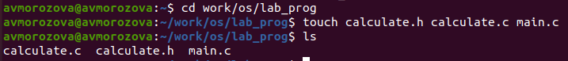

Figure 2: Создание файлов

Это будет примитивнейший калькулятор, способный складывать, вычитать, умножать и делить, возводить число в степень, брать квадратный корень, вычислять sin, cos, tan. При запуске он будет запрашивать первое число, операцию, второе число. После этого программа выведет результат и остановится. Открыв редактор Emacs, приступила к редактированию созданных файлов. Реализация функций калькулятора в файле calculate.с. (рис. -fig. 3, -fig. 4, -fig. 5)

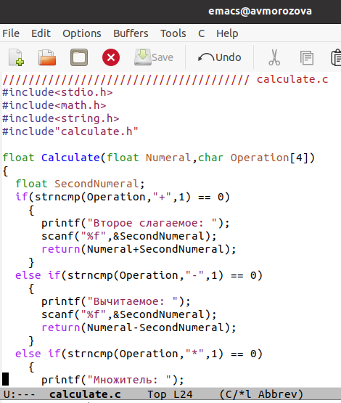

Figure 3: Файл calculate.c

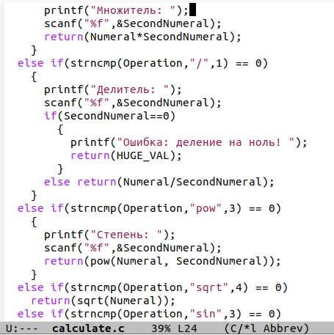

Figure 4: Файл calculate.c

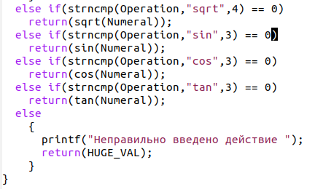

Figure 5: Файл calculate.c

Интерфейсный файл calculate.h, описывающий формат вызова функции калькулятора. (рис. -fig. 6)

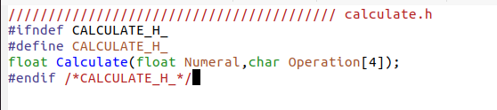

Figure 6: Файл calculate.h

Основной файл main.c,реализующий интерфейс пользователя к калькулятору.(рис. -fig. 7)

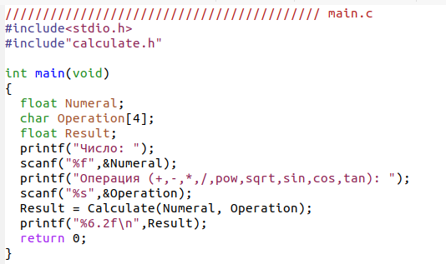

Figure 7: Файл main.c

1. Выполнила компиляцию программы посредством gcc (версия компилятора 8.3.0-19) (команды gcc -c calculate.c, gcc -c main.c и gcc calculate.o main.o -o calcul -lm) (рис. -fig. 8)

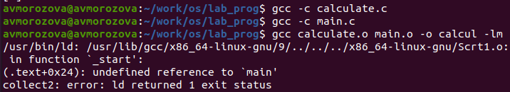

Figure 8: Компиляция посредством gcc

1. В ходе компиляции программы выявились синтаксические ошибки, поэтому я их исправила и выполнила компиляцию заново. В строке “scanf(“%s”, &Operation);" нужно было убрать знак &, потому что имя массива символов уже является указателем на первый элемент этого массива.(рис. -fig. 9) (рис. -fig. 10)

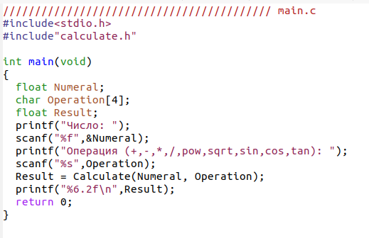

Figure 9: Исправленные ошибки

Figure 10: Продолжаем компиляцию программы

Figure 10: Продолжаем компиляцию программы

1. Создала Makefile с необходимым содержанием (рис. -fig. 11)

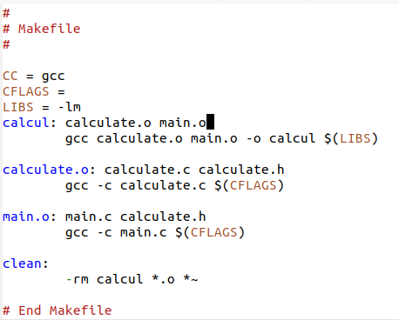

Figure 11: Makefile

Данный файл необходим для автоматической компиляции файлов calculate.c (цель calculate.o), main.c (цель main.o), а также их объединения в один исполняемый файл calcul (цель calcul). Цель clean нужна для автоматического удаления файлов. Переменная CC отвечает за утилиту для компиляции. Переменная CFLAGS отвечает за опции в данной утилите. Переменная LIBS отвечает за опции для объединения объектных файлов в один исполняемый файл.

1. Далее исправила Makefile. (рис. -fig. 12)

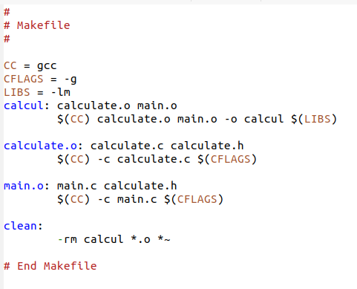

Figure 12: Исправленный Makefile

В переменную CFLAGS добавила опцию -g, необходимую для компиляции объектных файлов и их использования в программе отладчика GDB. Сделала так, что утилита компиляции выбирается с помощью переменной CC. После этого я удалила исполняемые и объектные файлы из каталога (команда make clean). Выполнила компиляцию файлов (команды make calculate.o, make main.o, make calcul). (рис. -fig. 13)

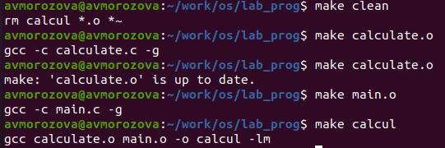

Figure 13: Компиляция файлов

С помощью gdb выполнила отладку программы calcul. Запустила отладчик GDB, загрузив в него программу для отладки (команда gdb ./calcul). (рис. -fig. 14)

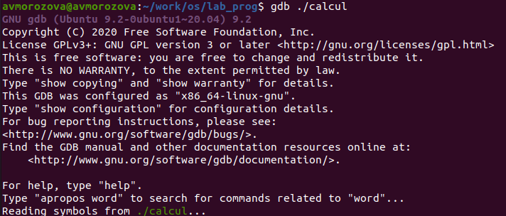

Figure 14: Запуск отладчика gdb

Запустила программу внутри отладчика (команда run). (рис. -fig. 15)

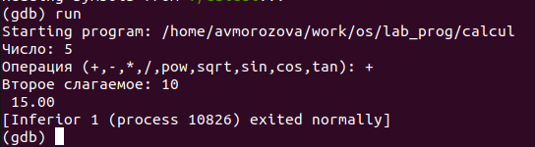

Figure 15: Запуск программы

Постранично (по 10 строк) просмотрела исходный код (команда list). (рис. -fig. 16)

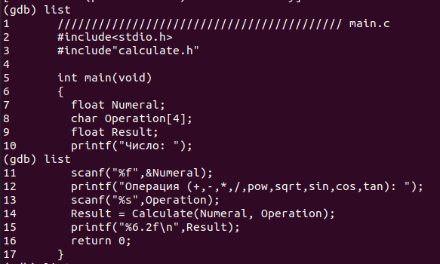

Figure 16: Команда list

Для просмотра строк с 12 по 15 основного файла использовала list с параметрами: “list 12,15”. (рис. -fig. 17)

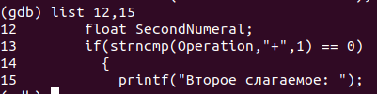

Figure 17: Команда list 12,15

Для просмотра определённых строк не основного файла использовала list с параметрами: “list calculate.c:20,29”. (рис. -fig. 18)

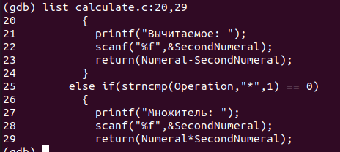

Figure 18: Команда list calculate.c:20,29

Установила точку останова в файле calculate.c на строке номер 21:

“list calculate.c:20,27 break 21”. (рис. -fig. 19)

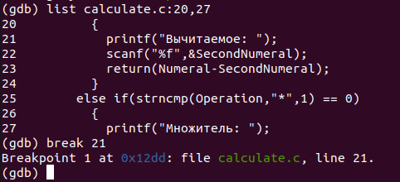

Figure 19: Установка точки останова

Вывела информацию об имеющихся в проекте точках останова: “info breakpoints”. (рис. -fig. 20)

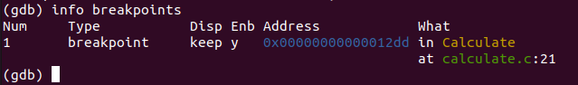

Figure 20: Информация о точках останова

Запустила программу внутри отладчика и убедилась, что программа остановится в момент прохождения точки останова:

run

5

“-”

backtrace". (рис. -fig. 21)

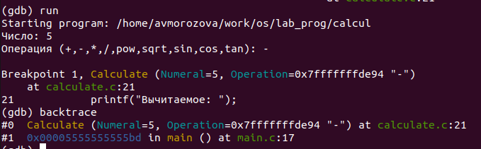

Figure 21: Запуск программы

Посмотрела, чему равно на этом этапе значение переменной Numeral (команда print Numeral). Сравнила с результатом вывода на экран после использования команды display Numeral. Значения совпадают. (рис. -fig. 22)

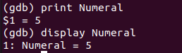

Figure 22: Значение переменной Numeral

Убрала точки останова (команды info breakpoints и delete 1). (рис. -fig. 23)

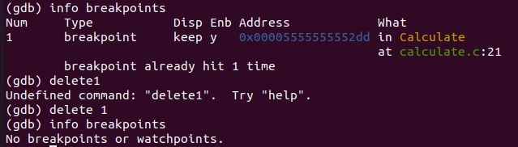

Figure 23: Убираем точки останова

С помощью утилиты splint проанализировала коды файлов calculate.c и main.c. Я воспользовалась командами «splint calculate.c» и «splint main.c». (рис. -fig. 24) (рис. -fig. 25)

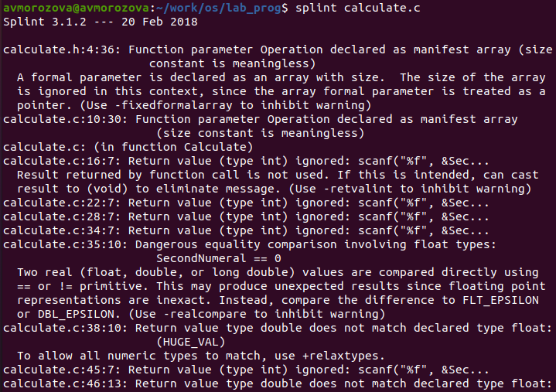

Figure 24: splint calculate.c

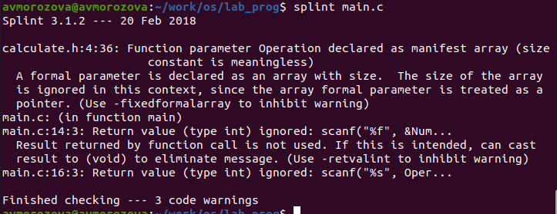

Figure 25: splint main.c

C помощью утилиты splint выяснилось, что в файлах calculate.c и main.c присутствует функция чтения scanf, возвращающая целое число (тип int), но эти числа не используются и нигде не сохранятся. Утилита вывела предупреждениео том, что в файле calculate.c происходит сравнение вещественного числа с нулем. Также возвращаемые значения (тип double) в функциях pow, sqrt, sin, cos и tan записываются в переменную типа float, что свидетельствует о потери данных.

# Контрольные вопросы

1. Чтобы получить информацию о возможностях программ gcc, make, gdb и др. нужно воспользоваться командой man или опцией -help (-h) для каждой команды.
2. Процесс разработки программного обеспечения обычно разделяется на следующие этапы:

* планирование, включающее сбор и анализ требований к функционалу и другим характеристикам разрабатываемого приложения;
* проектирование, включающее в себя разработку базовых алгоритмов и спецификаций, определение языка программирования;
* непосредственная разработка приложения:

1. кодирование − по сути создание исходного текста программы (возможно в нескольких вариантах); – анализ разработанного кода;
2. сборка, компиляция и разработка исполняемого модуля;
3. тестирование и отладка, сохранение произведённых изменений;

* документирование.

Для создания исходного текста программы разработчик может воспользоваться любым удобным для него редактором текста: vi, vim, mceditor, emacs, geanyи др.

После завершения написания исходного кода программы (возможно состоящей из нескольких файлов), необходимо её скомпилировать и получить исполняемый модуль.

1. Для имени входного файла суффикс определяет какая компиляция требуется. Суффиксы указывают на тип объекта. Файлы с расширением (суффиксом) .c воспринимаются gcc как программы на языке С, файлы с расширением .cc или .C − как файлы на языке C++, а файлы c расширением .o считаются объектными. Например, в команде «gcc-c main.c»: gcc по расширению (суффиксу) .c распознает тип файла для компиляции и формирует объектный модуль − файл с расширением .o. Если требуется получить исполняемый файл с определённым именем (например, hello), то требуется воспользоваться опцией -o и в качестве параметра задать имя создаваемого файла: «gcc -o hello main.c».
2. Основное назначение компилятора языка Си в UNIX заключается в компиляции всей программы и получении исполняемого файла/модуля.
3. Для сборки разрабатываемого приложения и собственно компиляции полезно воспользоваться утилитой make. Она позволяет автоматизировать процесс преобразования файлов программы из одной формы в другую, отслеживает взаимосвязи между файлами.
4. Для работы с утилитой make необходимо в корне рабочего каталога с Вашим проектом создать файл с названием makefile или Makefile, в котором будут описаны правила обработки файлов Вашего программного комплекса.

В самом простом случае Makefile имеет следующий синтаксис:

… : …<команда 1>

…

Сначала задаётся список целей, разделённых пробелами, за которым идёт двоеточие и список зависимостей. Затем в следующих строках указываются команды. Строки с командами обязательно должны начинаться с табуляции.

В качестве цели в Makefile может выступать имя файла или название какого-то действия. Зависимость задаёт исходные параметры (условия) для достижения указанной цели. Зависимость также может быть названием какого-то действия. Команды − собственно действия, которые необходимо выполнить для достижения цели.

Общий синтаксис Makefileимеет вид:

target1 [target2…]:[:] [dependment1…]

[(tab)commands] [#commentary]

[(tab)commands] [#commentary]

Здесь знак # определяет начало комментария (содержимое от знака # и до конца строки не будет обрабатываться. Одинарное двоеточие указывает на то, что последовательность команд должна содержаться в одной строке. Для переноса можно в длинной строке команд можно использовать обратный слэш (). Двойное двоеточие указывает на то, что последовательность команд может содержаться в нескольких последовательных строках.

Пример более сложного синтаксиса Makefile:

#

# Makefile for abcd.c

#

CC = gcc

CFLAGS =

# Compile abcd.c normaly

abcd: abcd.c

$(CC) -o abcd $(CFLAGS) abcd.c

clean:

-rm abcd *.o *~

# End Make file for abcd.c

В этом примере в начале файла заданы три переменные: CC и CFLAGS. Затем указаны цели, их зависимости и соответствующие команды. В командах происходит обращение к значениям переменных. Цель с именем cleanпроизводит очистку каталога от файлов, полученных в результате компиляции. Для её описания использованы регулярные выражения.

1. Во время работы над кодом программы программист неизбежно сталкивается с появлением ошибок в ней. Использование отладчика для поиска и устранения ошибок в программе существенно облегчает жизнь программиста. В комплект программ GNU для ОС типа UNIX входит отладчик GDB (GNUDebugger).

Для использования GDB необходимо скомпилировать анализируемый код программы таким образом, чтобы отладочная информация содержалась в результирующем бинарном файле. Для этого следует воспользоваться опцией -g компилятора gcc:

gcc -c file.c -g

После этого для начала работы с gdb необходимо в командной строке ввести одноимённую команду, указав в качестве аргумента анализируемый бинарный файл:

gdb file.o

1. Основные команды отладчика gdb:

* backtrace − вывод на экран пути к текущей точке останова (по сути вывод − названий всех функций)
* break − установить точку останова (в качестве параметра может быть указан номер строки или название функции)
* clear − удалить все точки останова в функции
* continue − продолжить выполнение программы
* delete − удалить точку останова
* display − добавить выражение в список выражений, значения которых отображаются при достижении точки останова программы
* finish − выполнить программу до момента выхода из функции
* info breakpoints − вывести на экран список используемых точек останова
* info watchpoints − вывести на экран список используемых контрольных выражений
* list − вывести на экран исходный код (в качестве параметра может быть указано название файла и через двоеточие номера начальнойи конечной строк)
* next − выполнить программу пошагово, но без выполнения вызываемых в программе функций
* print − вывести значение указываемого в качестве параметра выражения
* run − запуск программы на выполнение
* set − установить новое значение переменной
* step − пошаговое выполнение программы
* watch − установить контрольное выражение, при изменении значения которого программа будет остановлена

Для выхода из gdb можно воспользоваться командой quit (или её сокращённым вариантом q) или комбинацией клавиш Ctrl-d. Более подробную информацию по работе с gdb можно получить с помощью команд gdb -h и man gdb.

1. Cхема отладки программы показана в 6 пункте лабораторной работы.
2. При запуске компилятор выдал ошибку в строке:

scanf(“%s”, &Operation);

нужно убрать знак &, потому что имя массива символов уже является указателем на первый элемент этого массива.

1. Система разработки приложений UNIX предоставляет различные средства, повышающие понимание исходного кода. К ним относятся:

* cscope − исследование функций, содержащихся в программе,
* lint − критическая проверка программ, написанных на языке Си.

1. Утилита splint анализирует программный код, проверяет корректность задания аргументов использованных в программе функций и типов возвращаемых значений, обнаруживает синтаксические и семантические ошибки.

В отличие от компилятора C анализатор splint генерирует комментарии с описанием разбора кода программы и осуществляет общий контроль, обнаруживая такие ошибки, как одинаковые объекты, определённые в разных файлах, или объекты, чьи значения не используются в работе программы, переменные с некорректно заданными значениямии типами и многое другое.

# Выводы

В ходе выполнения данной лабораторной работы я приобрела простейшие навыки разработки, анализа, тестирования и отладки приложений в ОС типа UNIX/Linuxна примере создания на языке программирования С калькулятора с простейшими функциями.

# Библиография

1. https://esystem.rudn.ru/pluginfile.php/1142099/mod_resource/content/2/011-lab_prog.pdf
2. Кулябов Д.С. Операционные системы: лабораторные работы: учебное пособие / Д.С. Кулябов, М.Н. Геворкян, А.В. Королькова, А.В. Демидова. — М. : Изд-во РУДН, 2016. — 117 с. — ISBN 978-5-209-07626-1 : 139.13; То же [Электронный ресурс]. — URL: http://lib.rudn.ru/MegaPro2/Download/MObject/6118.
3. Робачевский А.М. Операционная система UNIХ [текст] : Учебное пособие / А.М. Робачевский, С.А. Немнюгин, О.Л. Стесик. — 2-е изд., перераб. и доп. — СПб. : БХВ-Петербург, 2005, 2010. — 656 с. : ил. — ISBN 5-94157-538-6 : 164.56. (ЕТ 60)
4. Таненбаум Эндрю. Современные операционные системы [Текст] / Э. Таненбаум. — 2-е изд. — СПб. : Питер, 2006. — 1038 с. : ил. — (Классика Computer Science). — ISBN 5-318-00299-4 : 446.05. (ЕТ 50)